車機系統操作

版本:1.7.5.0

系統架構



登入

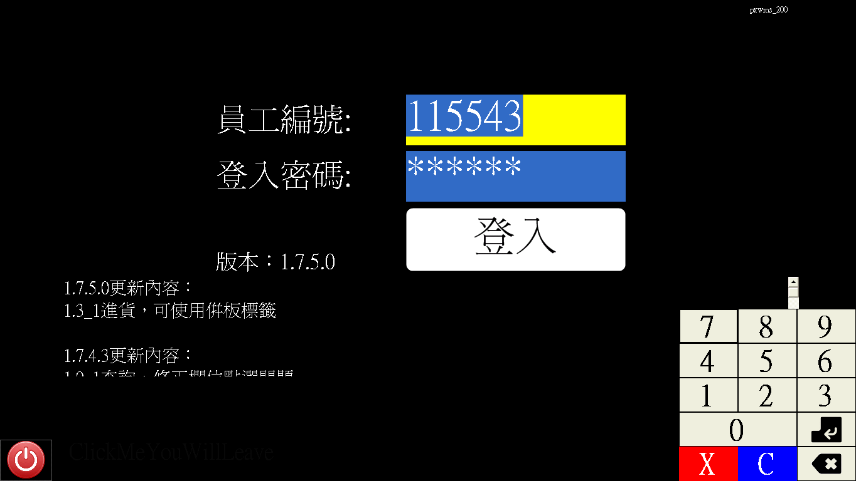

1. 可輸入項目以顏色表示：

|  |  |
| --- | --- |
|  | 黃底黑字表示目前選取欄位 |
|  | 藍底白字表示可修改欄位 |

1. 螢幕小鍵盤：

點選特定儲存格會跳出螢幕小鍵盤，按鈕上面的文字表示接下來輸出的文字‧

特殊按鈕共四個定義如下：

|  |  |
| --- | --- |
|  | 關閉螢幕小鍵盤 |
|  | 清除內容 |
|  | 確認 |
|  | 訂正一個字元 |

主選單

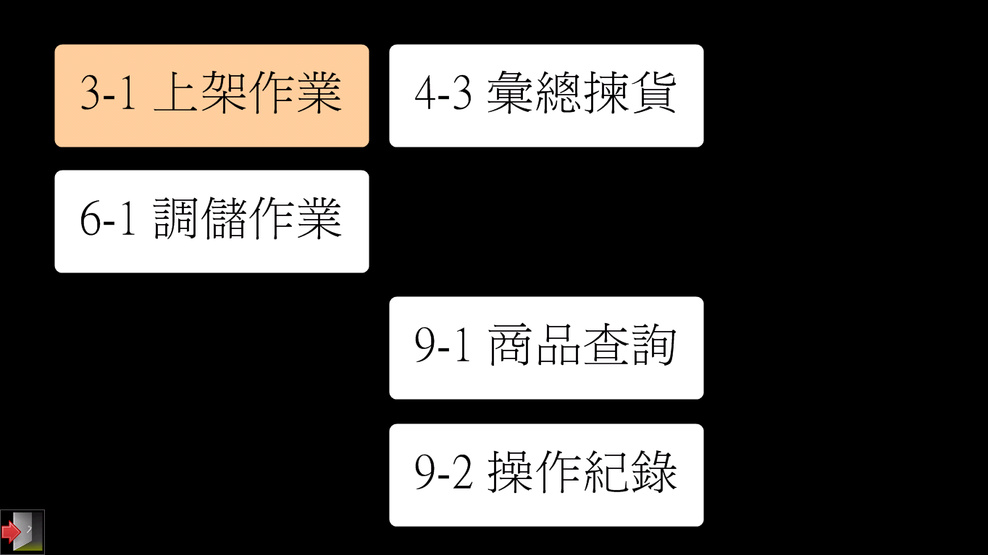

目前提供四個作業：

1. 3_1進貨上架作業  
   同WMS 3_1
2. 6_1調儲作業  
   同WMS 6_1
3. 6_2補貨作業  
   同RF 6_2
4. 4_3 彙總揀貨  
   同WMS 4_3

# 3_1進貨上架 作業 Form3_1

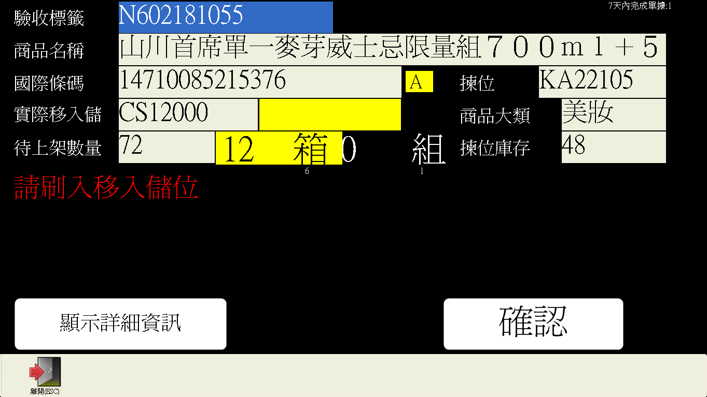

操作步驟：

## 刷入板標

板標尚未指派儲位或上架時，會自動帶出詳細資料。  
如果輸入板標錯誤，會顯示

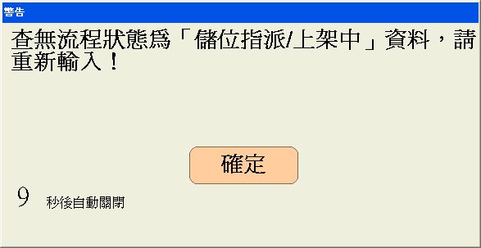

## 輸入實際移入儲位

系統會自動跑出建議上架儲位，請刷入實際上架儲位。

並注意商品數量(pcs)、注意箱數和組數是否有誤。

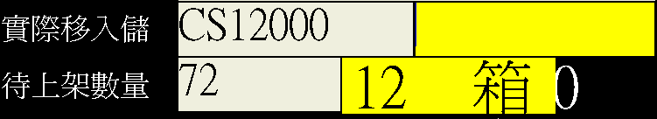

## 確認資料正確，按下完成按鈕

確認資料正確後，請按下。

## 上架成功

成功上架後出現”上架成功”訊息，繼續輸入下個板標。

方才刷入板標的揀貨儲位資訊可再做商品確認。

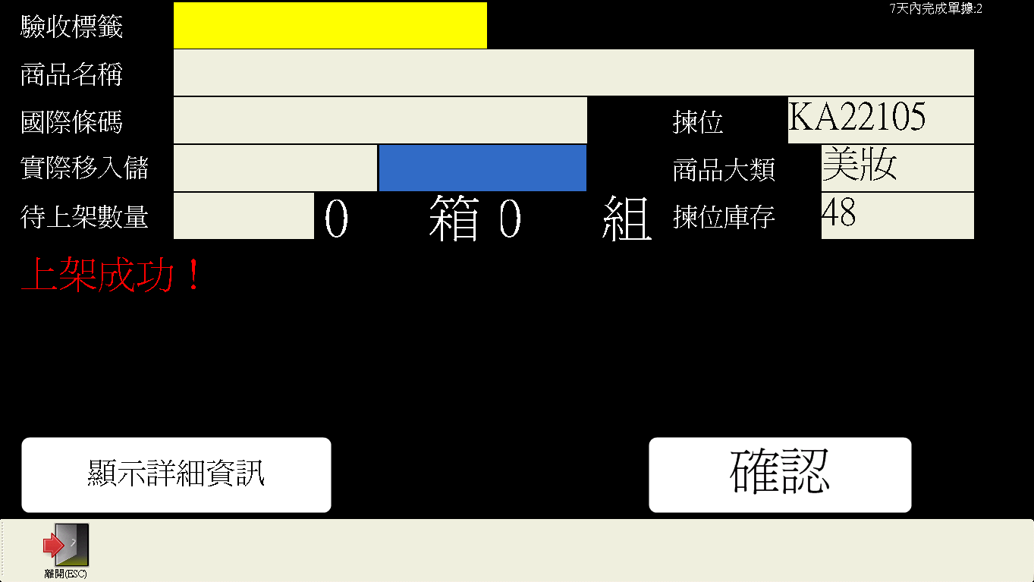

# 6_1調儲作業 Form6_1

調儲：刷入移出儲位和移入儲位，完成調儲單據轉移庫存功能。

## 操作WMS調儲單據：

### 刷入移出儲位

WMS調整單據如果沒有相同的移出儲位，則走新增模式

移出儲位旁會有提醒文字

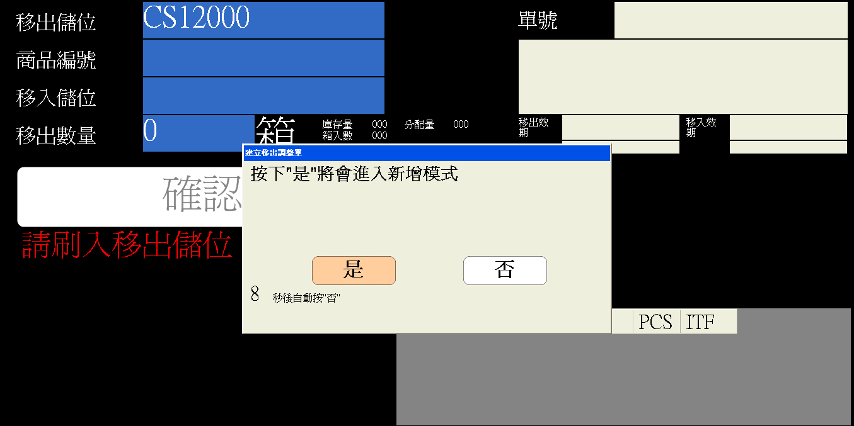

### 刷入商品條碼

刷入條碼或商品編號，系統自動帶出品名規格和效期。

預設為整板移出，但可透過下面步驟的【修改調整量】修改移出數量

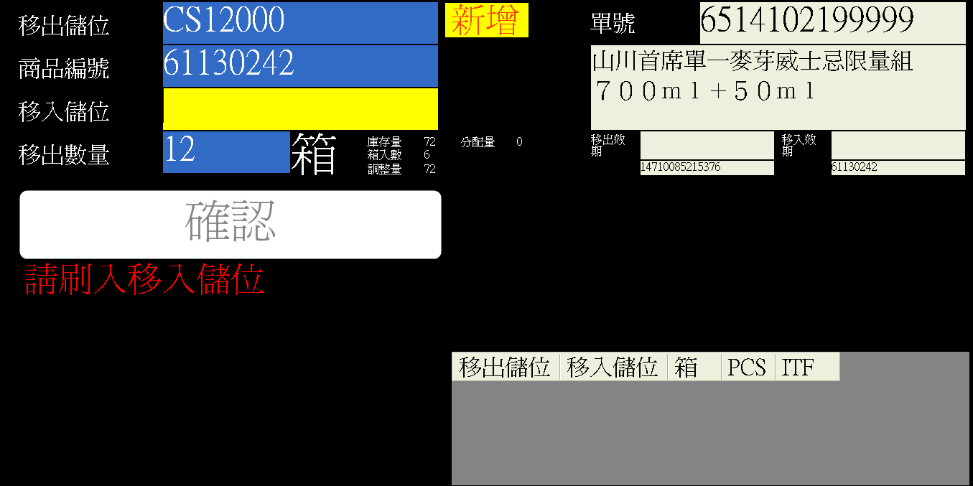

### 刷入移出儲位

刷入移入儲位，確認移入儲位沒有問題。

如果為新增模式，則調整單號建立完成，右下角提醒視窗告知尚有單據未完成。

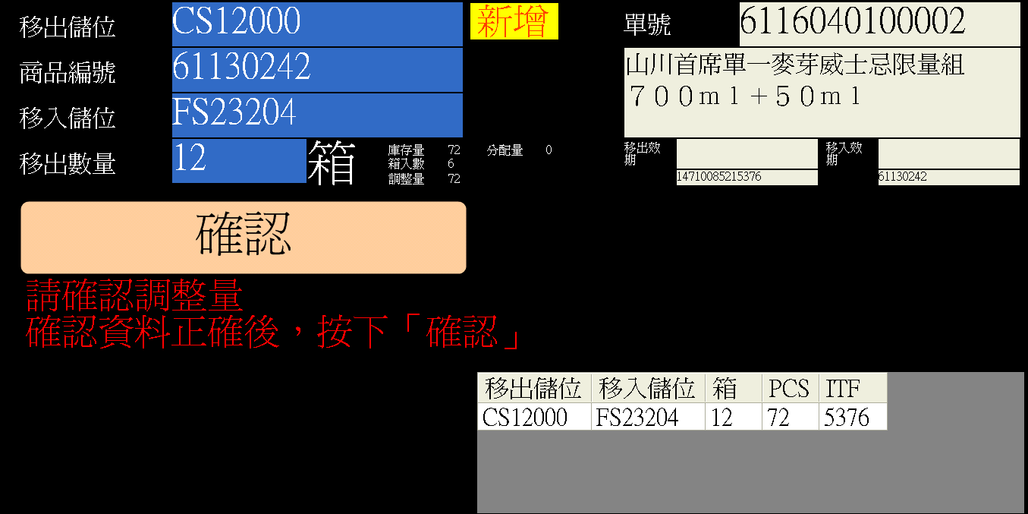

### 修改調整量

可修改移除數量，右方有小文字提示目前庫存量(PCS)、箱入數、調整量(PCS)

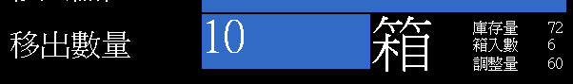

### 按下確認

庫存帳立即從移出儲位移動到移入儲位。

繼續輸入下筆移出儲位。

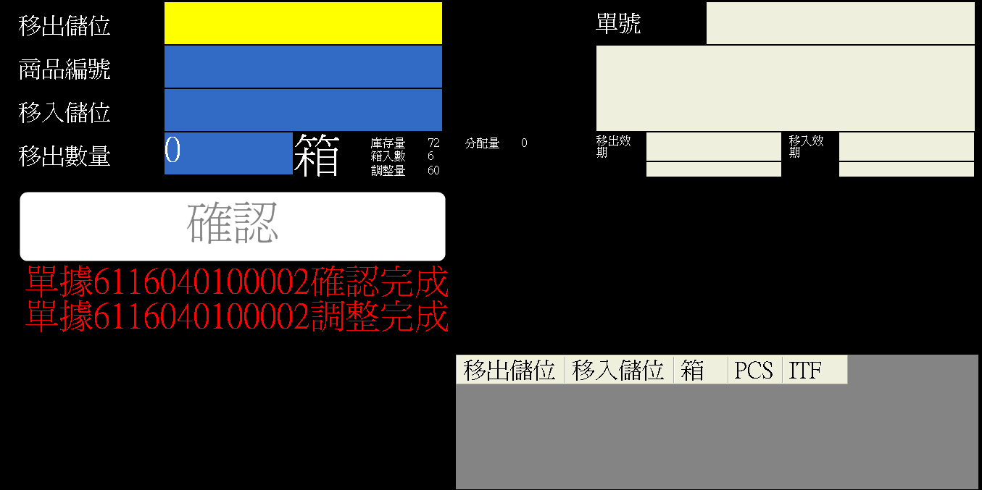

# 6_2補貨作業 Form6_2

# 4_3彙總揀貨 Form4_3